Министерство образования Республики Беларусь

УО «Брестский государственный технический университет»

Кафедра ИИТ

**Лабораторная работа №11**

По дисциплине: “Языки программирования”

Тема: «: Создание простых запросов на выборку»

**Выполнил**:

студент 2 курса

группы ПО-7

Курмыса Е.Е.

**Проверила:**

Дряпко А. В.

Брест 2021

**Цель работы:** ознакомиться с методами создания простейших запросов на выборку; запросов многотабличных, сложных.

**Ход работы**

При выполнении лабораторной работы необходимо для заданной предметной области средствами MySQL:

1. Изучить теоретический материал

2. Создать не менее пяти простых запросов на выборку(придумать запросы и согласовать с преподавателем

) 3. Для заданной предметной области построить многотабличный запрос на выборку с использованием объединения

4. Для заданной предметной области построить запрос на выборку, содержащий вложенный запрос

USE sql_2;

-- вывод информации о производителях не из США

SELECT * FROM manufacturers

WHERE country <> 'USA';

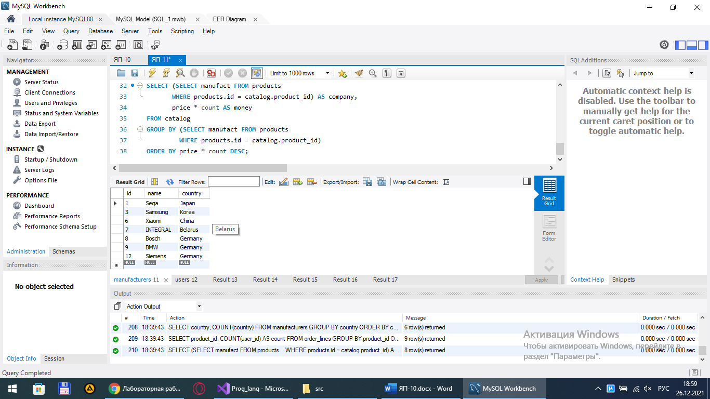

-- вывод информации о пользователях женщинах или админах (сортировка по имени в обратном порядке)

SELECT * FROM users

WHERE sex='F' OR role='admin'

ORDER BY name DESC;

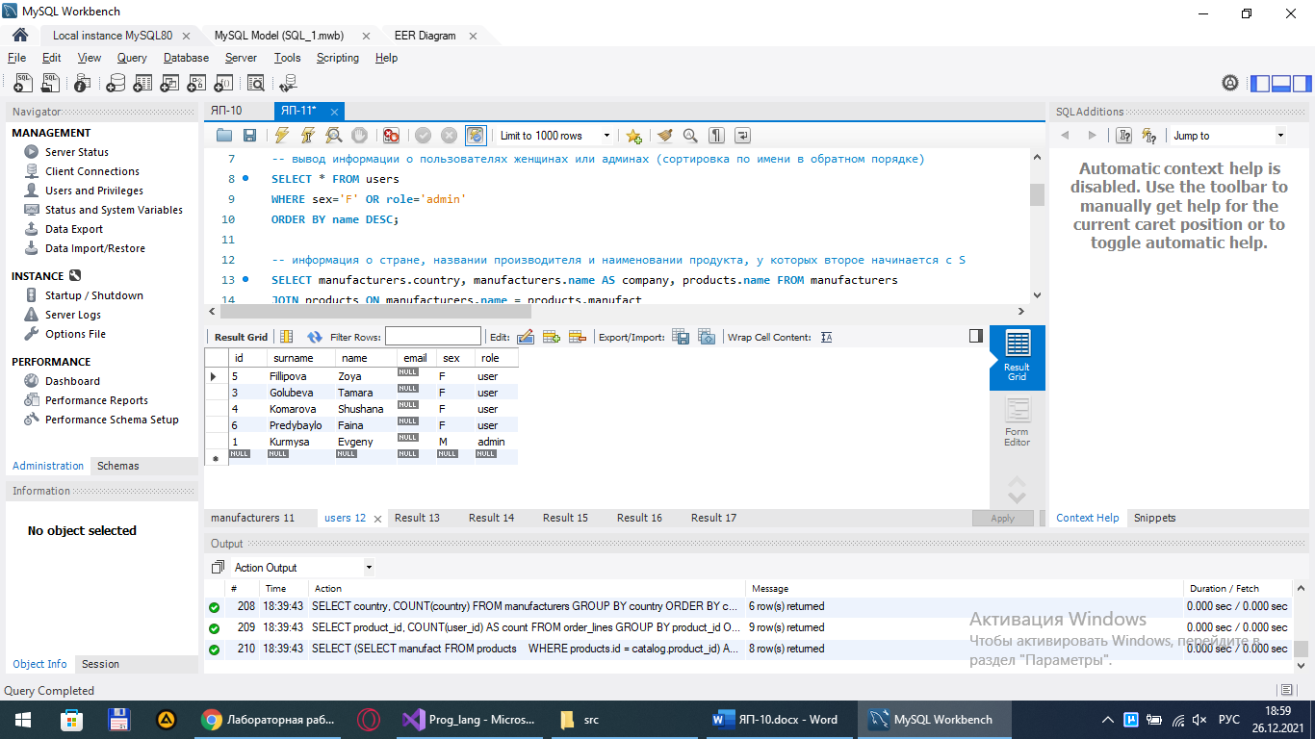

-- информация о стране, названии производителя и наименовании продукта, у которых второе начинается с S

SELECT manufacturers.country, manufacturers.name AS company, products.name FROM manufacturers

JOIN products ON manufacturers.name = products.manufact

WHERE manufacturers.name LIKE 'S%';

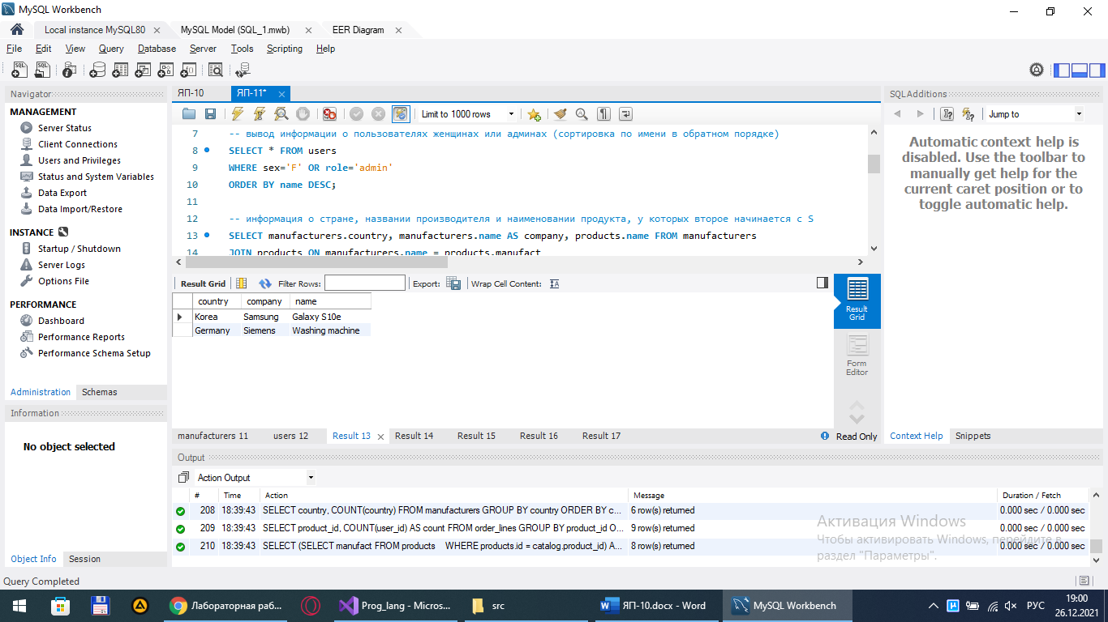

-- вывод максимальной и минимальной цены в каталоге

SELECT MAX(price) AS maximum, MIN(price) AS minimum

FROM catalog;

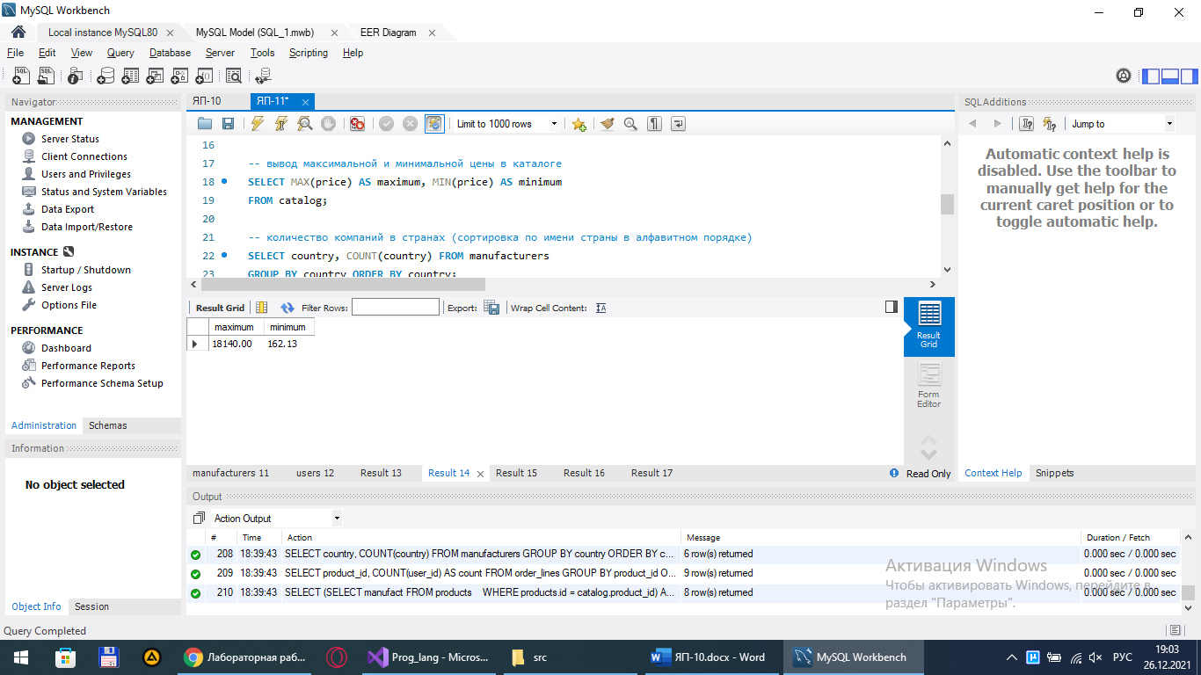

-- количество компаний в странах (сортировка по имени страны в алфавитном порядке)

SELECT country, COUNT(country) FROM manufacturers

GROUP BY country ORDER BY country;

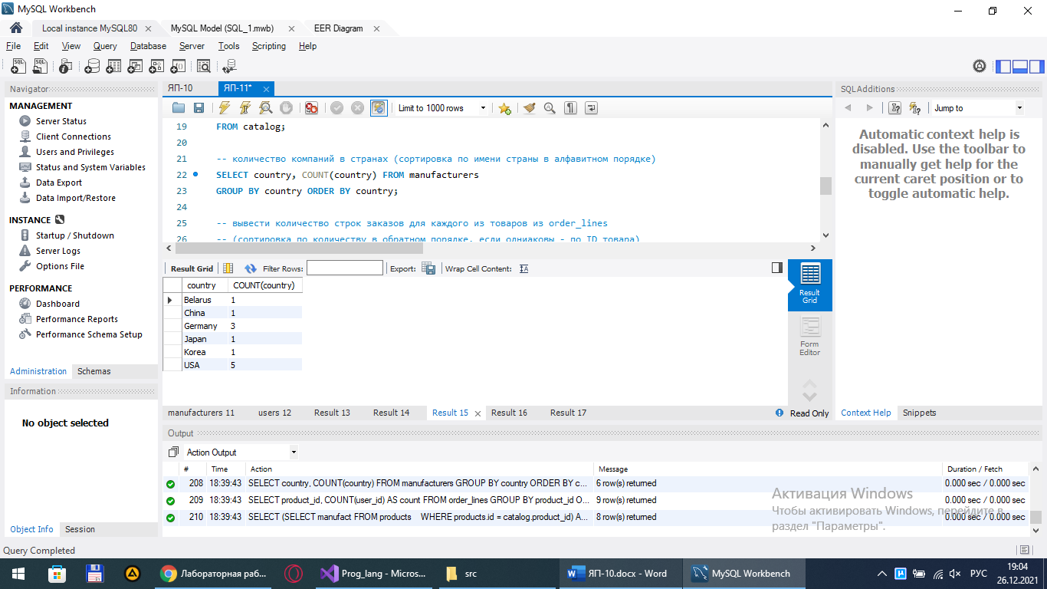

-- вывести количество строк заказов для каждого из товаров из order_lines

-- (сортировка по количеству в обратном порядке, если одниаковы - по ID товара)

SELECT product_id, COUNT(user_id) AS count FROM order_lines

GROUP BY product_id

ORDER BY count DESC;

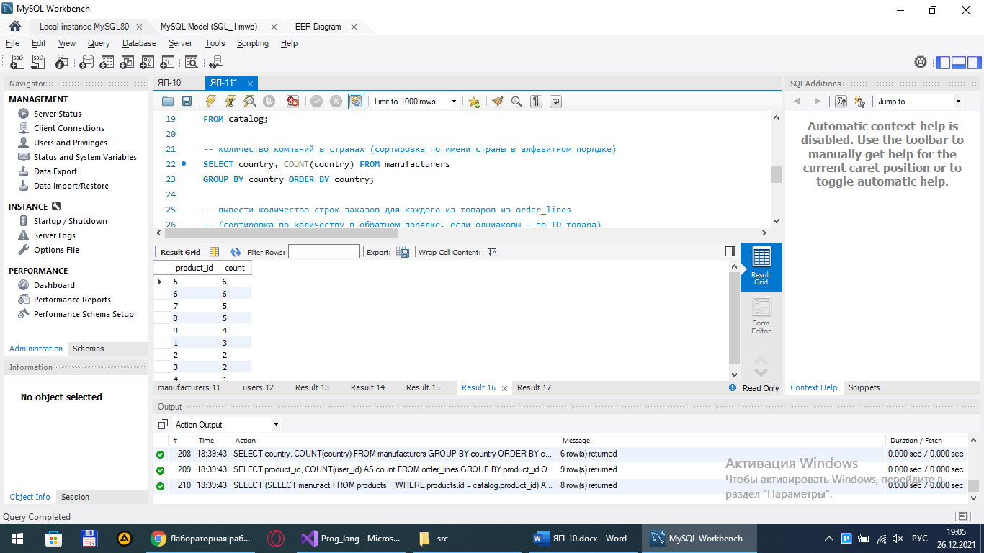

-- общая стоимость всех товаров компании с сортировкой по стоимости по убыванию

SELECT (SELECT manufact FROM products

WHERE products.id = catalog.product_id) AS company,

price * count AS money

FROM catalog

GROUP BY (SELECT manufact FROM products

WHERE products.id = catalog.product_id)

ORDER BY price * count DESC;

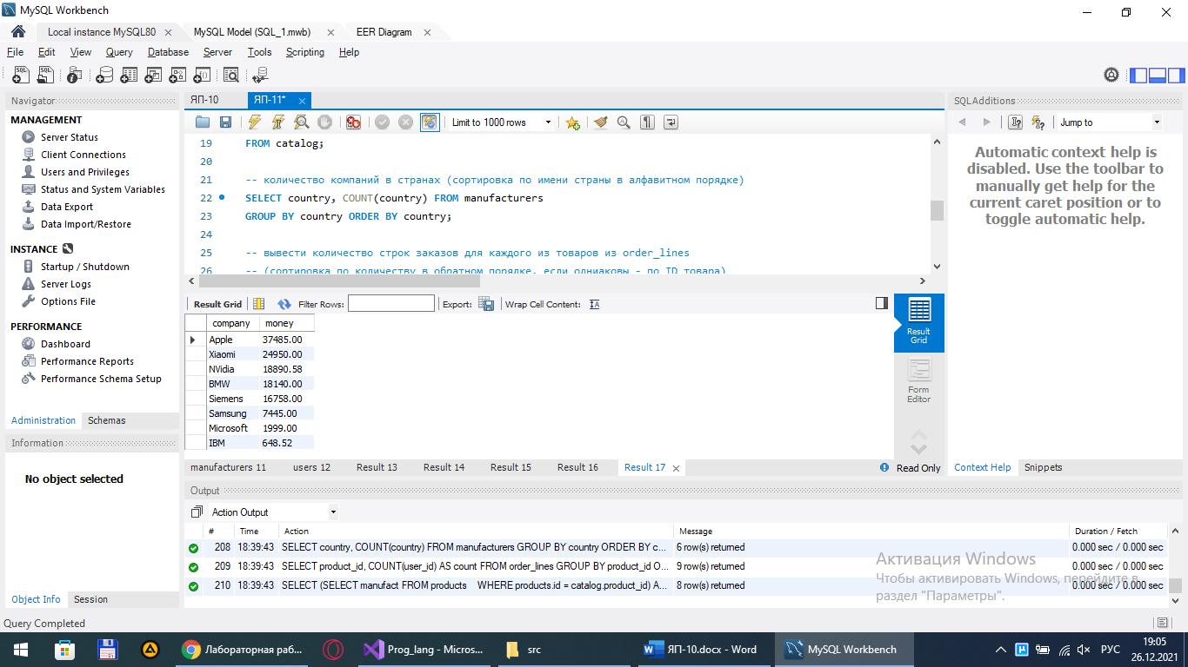

**Вывод:** я ознакомился с методами создания простейших запросов на выборку; запросов многотабличных, сложных.